2019文藻外語大學校園「寫」「照」比賽

- 比賽目的：透過拍照並進行英文寫作競賽，提升學生對文藻校園文化的認知與內涵。

二、主辦單位：文藻外語大學 英語教學中心

三、投稿日期：即日起至民國108年11月15日(週五) 17:00止

四、報名事宜：
(一)資格
- 文藻外語大學四技部共同英文課程大一至大三：Level 1-Level 9具有正式學籍之在學學生
- 個人或兩人一組報名。

(二) 限制
- 照片及寫作內容請勿涉及侮辱、暴力、色情、剽竊等。

(三)方式：
- 於截止日期前將以下資料email至wenzaoetlc@gmail.com信箱，主旨請註明：報名2019文藻外語大學校園「寫」「照」比賽(參賽者姓名)。
- 比賽報名表(附件一)
- 投稿表格，作品繳件以A4為主之模板(附件二)
- 著作權授權書(附件三)
- 數位照片之原始檔案800萬畫素以上之JPEG、PNG等檔案
- ABC三樣文件請放在同一PDF檔，外加數位照片之原始檔案共兩份檔案。
五、比賽規則：
(一)時程：
- 報名日期：即日起至民國108年11月15日(週五) 17:00止。
- 比賽結果於108年11月27日(週三) 17:00前公告於本中心網頁。
(二)方式：
- 【主題】：
以「紀錄精彩校園角落、校園故事、或是對校園內周遭事物所見所得」為主軸，拍攝校園照片一張，搭配100-150字的英文敘述，並請自訂英文題目。
- 【投稿內容規格格式】:
- 數位照片: 請提供原始檔案800萬畫素以上之JPEG、PNG等檔案。
- 寫作文字: 請以電腦繕打於作品格式表單之空格中。(請看附件二)。

(三)評分標準：
- 敘述內涵 60% 內容之切題度、創意；語言表達；組織架構
- 創意表現 30% 照片之主題呈現
- 影像品質 10% 照片光影與色彩色調等技術表現。

※遇有同分情形時，將以1. 敘述內涵 2. 創意表現3. 影像品質的得分高低順序決定名次。

六、獎勵方式：選出前三名優秀作品，各頒發獎金及獎狀。
第一名: 獎金2,500元及獎狀
第二名: 獎金1,500元及獎狀
第三名: 獎金1,000元及獎狀
- 參賽同學皆頒予參賽證明
七、聯絡方式：文藻外語大學英語教學中心
Tel：(07)342-6031 ext. 5903/5904
Email：wenzaoetlc@gmail.com
聯絡人：林美辰 助理

附件一 、比賽報名表

2019文藻外語大學校園「寫」「照」比賽報名表
報名日期：108 年 月 日
參賽者姓名
聯絡電話
電子信箱
科 系
級 數
年 級
＊報名表收件截止日期：
請至中心網站下載報名表，填妥後於民國108年11月15日(五) 17:00以前 email至wenzaoetlc@gmail.com信箱。
報名表主旨請註明：報名2019文藻外語大學校園「寫」「照」比賽 (參賽者姓名)。

附件二、投稿表格
(A4) 文藻外語大學校園「寫」「照」－作品名稱(英文)－作者姓名(中文)

# 排版不拘，僅供參考
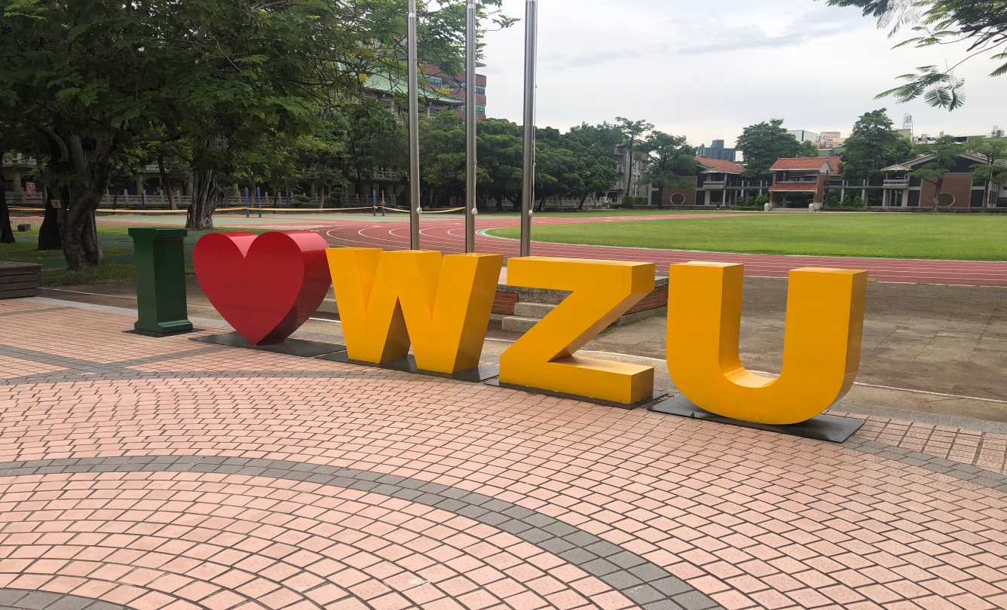

ilovewzu ilovewzu ilovewzu ilovewzu ilovewzu ilovewzu ilovewzu ilovewzu ilovewzu ilovewzu ilovewzu ilovewzu ilovewzu ilovewzu ilovewzu ilovewzu ilovewzu ilovewzu ilovewzu ilovewzu ilovewzu ilovewzu ilovewzu ilovewzu ilovewzu ilovewzu ilovewzu ilovewzu ilovewzu ilovewzu ilovewzu ilovewzu ilovewzu ilovewzu ilovewzu ilovewzu ilovewzu ilovewzu ilovewzu ilovewzu ilovewzu ilovewzu ilovewzu ilovewzu ilovewzu ilovewzu ilovewzu ilovewzu ilovewzu ilovewzu ilovewzu ilovewzu ilovewzu ilovewzu ilovewzu ilovewzu ilovewzu ilovewzu ilovewzu ilovewzu ilovewzu ilovewzu ilovewzu ilovewzu ilovewzu ilovewzu ilovewzu ilovewzu ilovewzu ilovewzu ilovewzu ilovewzu ilovewzu ilovewzu ilovewzu ilovewzu ilovewzu ilovewzu ilovewzu ilovewzu ilovewzu ilovewzu ilovewzu ilovewzu ilovewzu ilovewzu ilovewzu ilovewzu ilovewzu ilovewzu ilovewzu ilovewzu ilovewzu ilovewzu ilovewzu ilovewzu ilovewzu ilovewzu ilovewzu ilovewzu ilovewzu ilovewzu ilovewzu ilovewzu ilovewzu ilovewzu ilovewzu ilovewzu ilovewzu ilovewzu ilovewzu ilovewzu ilovewzu ilovewzu ilovewzu ilovewzu ilovewzu ilovewzu ilovewzu ilovewzu ilovewzu ilovewzu ilovewzu ilovewzu ilovewzu ilovewzu ilovewzu ilovewzu ilovewzu ilovewzu ilovewzu ilovewzu ilovewzu ilovewzu ilovewzu ilovewzu ilovewzu ilovewzu ilovewzu ilovewzu ilovewzu ilovewzu ilovewzu ilovewzu ilovewzu ilovewzu ilovewzu ilovewzu ilovewzu ilovewzu (100-150 words)
附件三、著作權授權書

著作權授權同意書

親愛的同學您好:
為了推廣校園的美好，此次比賽的得獎作品，包含書寫作品以及攝影作品會公開展出，如果您同意，請在本同意書上簽名並掃描成PDF檔寄至指定的email信箱，您的簽名表示您已經同意這些資料在保有個人隱私權下，作為此次比賽的成果展出使用。

文藻外語大學英語教學中心 敬上

學 生:
中華民國108年 月 日

